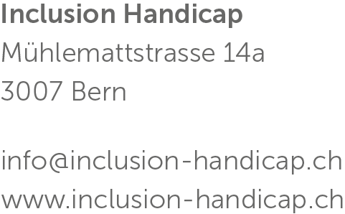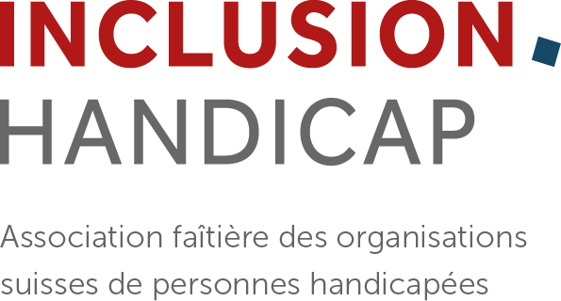

Communiqué de presse du 9.3.2022

Ensemble, Tout DROIT.

Action réveil de la Suisse: libre choix, inclusion et participation MAINTENANT !
Les personnes en situation de handicap se sentent laissées pour compte. La Suisse a ratifié la Convention de l’ONU relative aux droits des personnes handicapées (CDPH) en 2014. Or, force est de constater que la Convention n’est pas systématiquement appliquée. La Suisse est encore loin de l’égalité pour les personnes en situation de handicap. La participation, le libre choix et l’inclusion ne sont pas garantis. Ces lacunes ont été pointées du doigt par une action menée aujourd’hui à Berne.
En adhérant à la CDPH, la Suisse s’est engagée à garantir la participation égalitaire et autodéterminée des personnes en situation de handicap à la vie en société. Mais la réalité est toute autre : la Suisse ne dispose de fait d’aucun plan ! Et il subsiste de nombreux obstacles à la mise en œuvre de la CDPH. « Dès lors qu’il s’agit de mettre en œuvre des mesures concrètes, on nous dit souvent que c’est trop compliqué ou trop cher. Nous en avons assez des promesses non tenues », dit Chris Heer, responsable politique sociale chez Agile.ch.

Secouer la Suisse pour qu’elle agisse enfin
Entre le 14 et le 16 mars, la Suisse sera examinée pour la première fois quant à sa mise en œuvre de la Convention de l’ONU relative aux droits des personnes handicapées (CDPH). Elle estime qu’elle remplit déjà largement les exigences découlant de la CDPH. Le constat du Rapport alternatif actualisé, élaboré par Inclusion Handicap à l’intention du Comité des droits des personnes handicapées de l’ONU, est pourtant clair : la Suisse est encore loin de satisfaire à ses obligations découlant de la CDPH. Les personnes en situation de handicap et leurs organisations ne veulent pas attendre plus longtemps. Aujourd’hui, des centaines des personnes se sont rassemblées à Berne pour faire valoir leurs droits et appeler la Suisse à agir. Elles attendent que l’inclusion avance enfin. « Nous voulons l'accès à la formation, au marché du travail, à la culture, au sport, etc. », dit Verena Kuonen, coprésidente d’Inclusion Handicap. Comme l’ont souligné les divers discours, les exemples de dispositions non appliquées de la CDPH sont nombreux. « Les élèves sourds doivent enfin pouvoir communiquer et apprendre dans leur langue maternelle », demande Tatjana Binggeli, présidente de la Fédération suisse des sourds. Le constat unanime des intervenant-e-s est clair: il faut agir maintenant – et à tous les échelons.
- Tous les discours

Pétition en vue de la ratification du Protocole facultatif
Cela fait longtemps que la Suisse est consciente à quel point les recours individuels devant les Comités onusiens des droits de l’homme sont importants pour la mise en œuvre effective des droits humains. Et malgré cela, la Suisse n’a pas encore ratifié le Protocole facultatif se rapportant à la CDPH. Sa ratification permettrait aux personnes handicapées, après avoir épuisé toutes les voies de recours internes, de faire valoir leurs droits devant le Comité CDPH de l’ONU. Elle renforcerait l’application des droits inscrits dans la CDPH ainsi que l’égalité des personnes handicapées. C’est pourquoi nous demandons au Conseil fédéral, par le biais d’une pétition, de lancer sans plus tarder la procédure de ratification du Protocole facultatif.

Reporters sans barrières en action à Berne
Les « reporters sans barrières » s’étaient également joints à la foule aujourd’hui à Berne. Ce projet d’Inclusion Handicap a pour but de faire connaître, au-delà des images stéréotypées, les points de vue des personnes en situation de handicap dans l’espace médiatique. Des reporters formés produisent des contributions sous forme audio, texte et vidéo qui sont ensuite publiées sur la plateforme nouvellement créée www.inclusive-media.ch. Reporters sans barrières applique des exigences cruciales de la Convention de l‘ONU relative aux personnes handicapées. « L’accès facile et sans obstacles aux médias et aux formations médiatiques est une condition essentielle à la réalisation de l’inclusion sociale, politique et culturelle des personnes en situation de handicap », dit Senad Gafuri, responsable de projet chez Inclusion Handicap.

Renseignements
Julie Tarchini, responsable communication Inclusion Handicap
078 842 12 15 / julie.tarchini@inclusion-handicap.ch

Organisation membres d’Inclusion Handicap

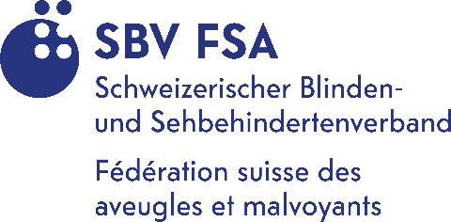

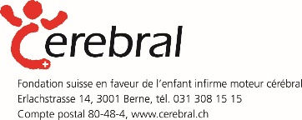

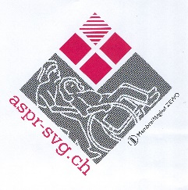

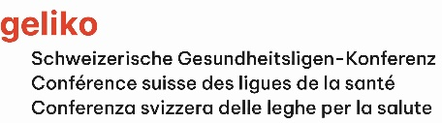

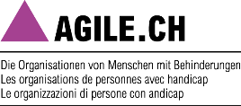
Autres organisations et partenaires
